서울대학교 지속가능경영학회 SNUCSR에서 열정에 가득 찬 10기 신입회원을 모집합니다.
■ 지속가능경영학회 SNUCSR은?
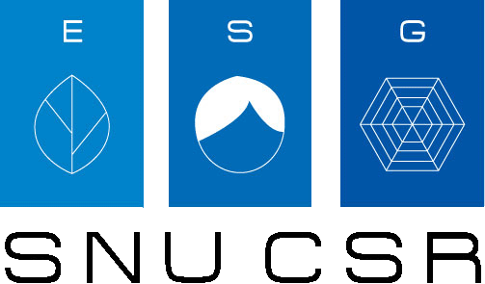
지속가능경영전략연구회 SNUCSR은 장기적인 관점에서 기업이 지속적으로 발전해 나가는 경영전략을 연구하기 위한 경영학술동아리입니다. 7,80년대에는 가격 경쟁력에, 90년대에는 제품 및 서비스의 품질 향상에 많은 투자가 이루어진 반면, 2000년대에는 기업의 브랜드 이미지 개선이 중요한 기업가치이자 치열한 글로벌 시장에서 생존하기 위한 필수전략으로 자리잡았습니다. 시민사회의 의식성장과 더불어 국제적인 환경문제가 대두됨에 따라, 기업은 이제 더 이상 혼자만의 발전에 머무르는 것이 아니라, 사회와 함께 발전해 나갈 수 있는 행동을 중요한 가치로 여기게 되었습니다. 기존에는 기업의 가치를 평가하는 데에 있어서 기업이 보유한 유형자산이 절대적인 기준이 되었지만, 지금은 우수한 경제적 성과는 물론이고 사회 및 환경적 가치 역시 균형 있게 창출하면서 우리가 살고 있는 사회와의 공동발전을 생각하는 정신적 자산이 중요한 기준으로 자리잡고 있습니다. 저희 SNUCSR은 이러한 경영패러다임의 전환을 누구보다 빠르게 인지하고 대응하기 위한 기업의 경영전략을 생각해보고자 합니다. 기존의 비용/수익 기반에 집중된 경영전략에서 더 나아가, 법을 준수하고, 기업의 재능을 통해 사회에 환원하며, 근로자, 주주, NGO, 시민사회 모두를 기업의 이해관계자로 바라보며 다 같이 행복해질 수 있는 경영전략이 바로 기업을 지속가능한 발전으로 이끌 수 있는 CSR전략입니다.
■ SNUCSR 의 활동
SNUCSR은 ‘지속가능성의 이해를 바탕으로 한 각 분야의 핵심인재 양성’이라는 비전을 갖고 플랫폼을 구축하고 있습니다. 플랫폼 하에서 산업 각계의 CSR(Corporate Social Responsibility; 기업의 사회적 책임) 및 지속가능경영 담당자들은 강의와 멘토링, 프로젝트 제안 등을 통해 학생들에게 도움을 줄 것입니다. 또한 학생들은 해당 산업에 대한 이해를 통해 장차 이 분야를 이끌어나갈 인재로써 역할을 다 할 것입니다.
* 2011년도 2학기 정기세션 구성
SNUCSR의 정기세션은 매주 2회 화요일, 금요일 저녁 7시에 있습니다. 정기세션은 크게 교육세션, 실행세션, 발표세션 3 단계로 구성이 되어있습니다.

교육세션에서는 지속가능경영 산업 관계자 분을 초청하여 강연을 통해 관련된 기본적인 지식을 습득하며, 동아리 구성원들의 문제 인식능력을 향상시키고 지속경영전략 프레임을 숙지시키는 과정이 이루어집니다. (9월 말~10월 중순)
기획세션 & 실행세션에서는 2~3명의 신입회원과 1~2명의 기존회원, 1명의 팀 리더(관련 주제 강연자)로 팀을 구성하고, 특정 분야의 주제를 선정하여 실제로 프로젝트를 진행합니다. 이때, 담당 산업 전문가로부터 정기적인 피드백을 받고 효과적인 발표를 위한 PT작성법과 프레젠테이션을 배우는 세션도 진행됩니다. (10월 중순~11월 말)
발표세션은 오픈세션으로 한 학기 동안 연구한 프로젝트의 결과를 발표하는 자리입니다. 서울대학교 학생들뿐만 아니라 사회적 가치에 주목하는 다른 학교의 학생들, 대,중,소기업의 CSR활동 관계자 및 관련분야 교수님들의 참관 아래 저희 활동에 대해 발표를 하고 한 학기의 활동을 마무리합니다. (11월 말 예정)
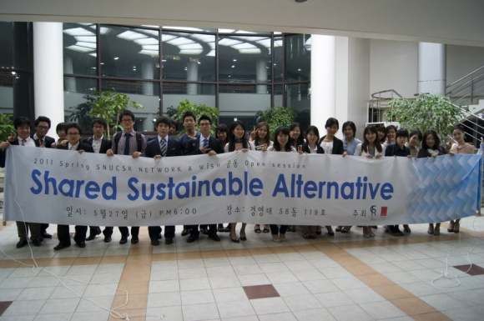
<2011년 1학기 SNUCSR NETWORK & WISH 공동 오픈세션>

* 잡지 『Sustainability Review』발간
매 분기 축적된 SNUCSR NETWORK의 지적 성과물은 자매동아리인 WISH와 함께 국내 유일의 지속경영 전문매거진 『Sustainability Review』을 통해 대내외에 전파됩니다. 1년에 4회 발간되는 『Sustainability Review』는 교내 각 배포처뿐만 아니라 삼성, LG, 현대, SK, 포스코 등 국내외 50여 기업체 및 관공서에 배포됩니다.
■ 2학기 리쿠르팅 일정
* 지원자격
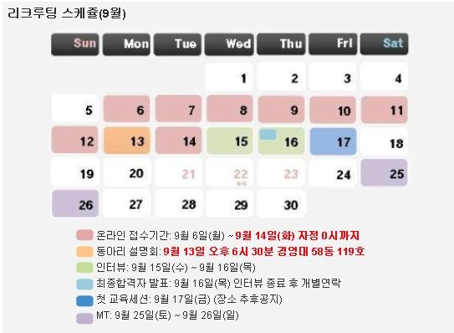
졸업까지 총 2학기 이상 남아있는 학사과정 및 석사과정 재학 중인 학생이면 전공과 상관없이 누구라도 SNUCSR NETWORK와 함께할 수 있습니다. SNUCSR에서 활동은 2학기로 구성이 되어있으니 2학기 동안 꾸준하게 활동하여야 합니다. 모든 지원자들은 합격 후에 있는 교육세션과 MT에 반드시 참석해야만 합니다.
* SNUCSR NETWORK의 인재상
SNUCSR NETWORK는 기업의 사회적 가치, 환경적 가치를 고려하여 경제적인 가치를 창출해내는 경영전략을 다루고 있습니다. 따라서 SNUCSR NETWORK의 인재상은 남들을 짓밟고 나 혼자만의 성공을 위해 달리는 사람이 아니라, 기업과 사회, 기업과 환경 등 ‘우리’라는 시너지효과에 주목하는 사람, 자기 스스로에 얽매이지 않고 열린 생각으로 다양한 관점을 포용할 수 있는 사람, 그리고 기꺼이 함께 전진해 나갈 수 있는 책임감과 열정을 지닌 사람입니다. 이곳에서 다양한 사람들과 함께 지속가능성의 핵심 인재로 성장해 나가실 분을 기다립니다.
* 인터뷰
인터뷰는 지원자 1인에 대하여 3~4인의 기존회원이 질문을 하는 일대다 방식으로 이루어집니다. 인터뷰에서는 지원자들의 향후 동아리 활동 적격 여부에 대해 기존 회원과 지원자 사이의 정보 및 의견 교환이 이루어질 것입니다.
* 지원
리크루팅 기간은 2011년 2학기가 시작하는 9월 1일부터 9월 15일 자정까지 입니다. 홈페이지에 게시된 지원서를 다운받아서 작성하시면 됩니다. 작성된 지원서는 파일명을 ‘[SNUCSR 10th] 이름_학번’ 으로 바꿔주신 후 snucsr@gmail.com로 보내주시기 바랍니다. 향후 동아리 설명회 등 활동에 관한 일정이나 동아리에 대한 소개 및 활동자료를 확인하고 싶으신 분은 홈페이지를 이용해주시기 바랍니다. 홈페이지 바로가기 www.snucsr.com
자세한 사항은 아래로 문의바랍니다.
SNUCSR 9기 리쿠르팅 매니저 최지원 (010-9465-8653), snucsr@gmail.com

